|  |
| --- |
|  |
| Detalhamento Técnico |
|  |
| Resumo por Custo de OP |
|  |
| **Versão 1** |
| **8 de fevereiro de 2018** |

|  |
| --- |
| [Este documento contém informações confidenciais e a sua divulgação deve possuir autorização da AtisWork Tecnologia] |

Sumário

1. Objetivo 2

2. PROPOSTA 2

# Objetivo

Este documento tem como objetivo a criação de rotina dentro do Protheus para substituir a planilha gerada a partir da View Custo por OP.

# PROPOSTA

1. Exemplo da planilha a ser gerada pela nova rotina

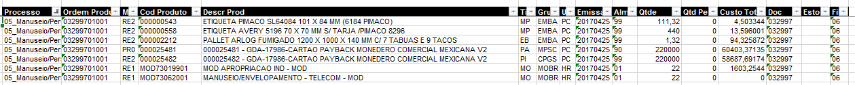

**Detalhe da Movimentação**

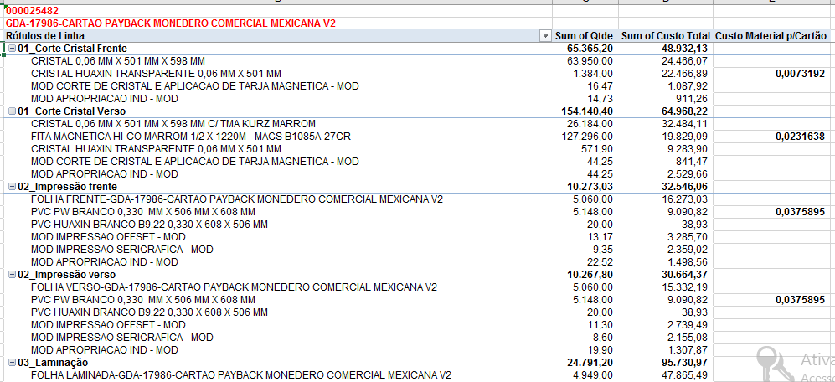

**Totalização**

1. Para que a rotina funcione corretamente, será necessário habilitar o controle de lote nos produtos acabados. Com o controle de lote habilitado, será gerada movimentação na tabela SB8 (Saldo do Lote) e SD5 (Kardex por Lote), que irão permitir a leitura da rastreabilidade da cadeia de produção;
2. É necessário definir regra para que todas as movimentações de OP tenham a identificação do processo que atualmente é informado diretamente na planilha. Esta coluna deve ser armazenada na tabela de movimentação de estoque (SD3) e será utilizada para geração da totalização demonstrada acima;
3. Para realização do custo do material por cartão, é necessário a criação de tabela que irá configurar a regra para cálculo. A chave será definida por processo / produto, e irá identificar quais produtos precisam apresentar a totalização;
4. A rotina irá solicitar os parâmetros abaixo:

* Data Inicial e Final
* Produto

1. A partir da seleção da movimentação do estoque do produto informado (SD3), será realizado processamento que irá ler toda a movimentação da OP (produto acabado e matéria prima). A partir do lote gerado no produto acabado, será realiza pesquisa nas matérias primas para localização das OPs do produto acabado, abaixo demonstração do conteúdo armazenado nas tabelas SD3, SD5 e SB8 para um lote nomeado como PRD1;

**SD3**

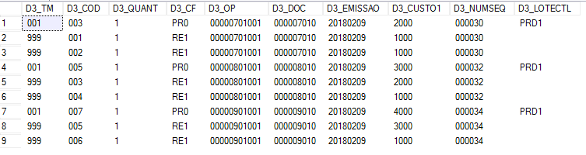

**SD5**

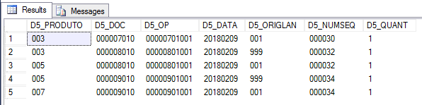

**SB8**

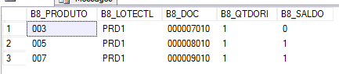

1. A consulta apresentada terá duas abas com:

* **Detalhe da movimentação** - Será gerada a partir do processamento realizado com as regras do tópico 4.
* **Totalização** – Será gerada a partir do agrupamento do processo (tópico 3 detalhado acima), totalizando a quantidade de custo dos itens demonstrados no detalhe da movimentação;